ГУАП
КАФЕДРА № 41
ОТЧЕТ
ЗАЩИЩЕН С ОЦЕНКОЙ
ПРЕПОДАВАТЕЛЬ
Ст. преподаватель |  |  |  | В. В. Боженко
должность, уч. степень, звание |  | подпись, дата |  | инициалы, фамилия

ОТЧЕТ О ЛАБОРАТОРНОЙ РАБОТЕ №5
Классификация
по курсу: Введение в анализ данных
РАБОТУ ВЫПОЛНИЛ
СТУДЕНТ ГР. № | 4314 |  |  |  | Д.А. Паюнен
 |  |  | подпись, дата |  | инициалы, фамилия

Санкт-Петербург 2025

Цель работы
Изучение алгоритмов и методов классификации на практике.

Загрузка на GitHub

Ход работы
Была выполнена загрузка данных и импорт библиотек, а также на экран были выведены размер датасета, первые 5 строк и информация о столбцах, которая показывает, что в данных нет пропусков и все типы данных соответствуют реальным данным (рис. 1).
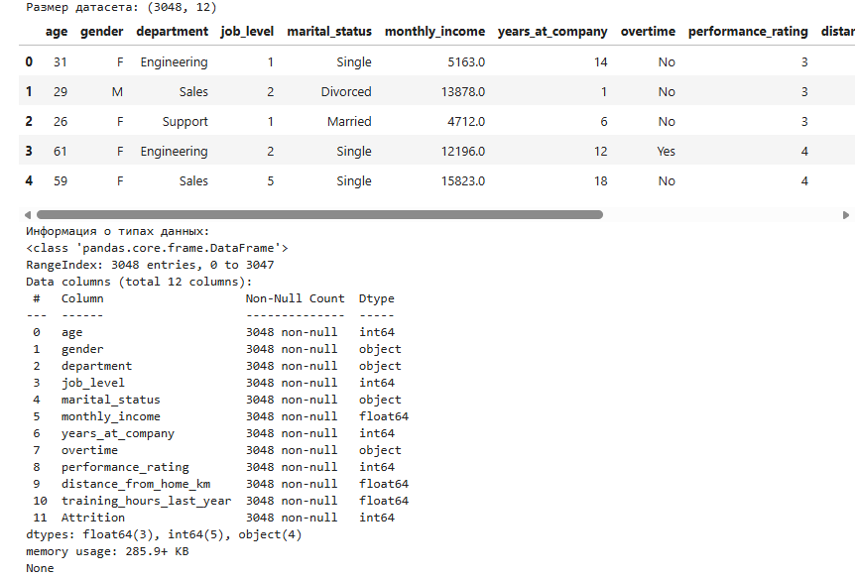
Рисунок 1 – Импорт библиотек и просмотр датасета

Датасет содержит информацию о сотрудниках:
- age — возраст сотрудника (лет), числовой.
- gender — пол: M / F, категориальный.
- department — департамент: Sales / Engineering / HR / Finance / Support, категориальный.
- job_level — грейд должности (1–5), целочисленный.
- marital_status — семейное положение: Single / Married / Divorced, категориальный.
- monthly_income — месячный доход, USD/мес, числовой.
- years_at_company — годы в компании, целочисленный.
- overtime — переработки: Yes / No, категориальный.
- performance_rating — оценка эффективности (1–4), целочисленный порядковый.
- distance_from_home_km — расстояние от дома до офиса, км, числовой.
- training_hours_last_year — часы обучения за прошлый год, целочисленный.
- Attrition — целевой класс: 1 — уволился, 0 — остался.
Была проведена предобработка данных, также были использованы методы describe и value_counts для того, чтобы оценить данные, видно, что в них нет необычных выбросов или неявных дубликатов в категориальных данных (рис. 2).
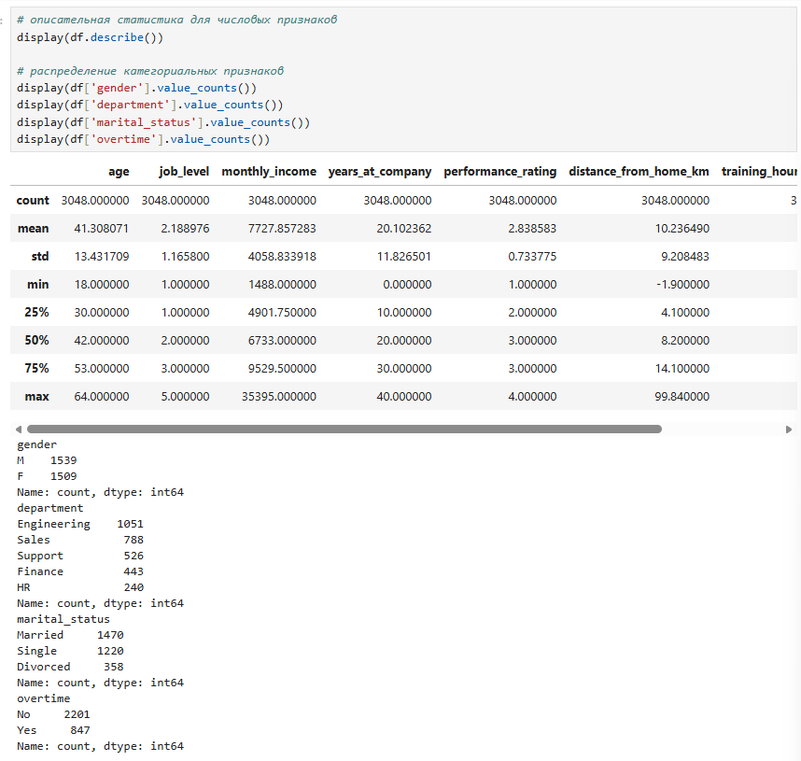
Рисунок 2 – Предобработка данных

Была выделена целевая переменная Attrition: 1 — сотрудник уволился, 0 — сотрудник остался на рабочем месте, которую необходимо предсказать. Эта переменная была исключена из модели. Была построена матрица диаграмм рассеяния, в которой были выделены значения целевой переменной разными цветами (рис. 3).
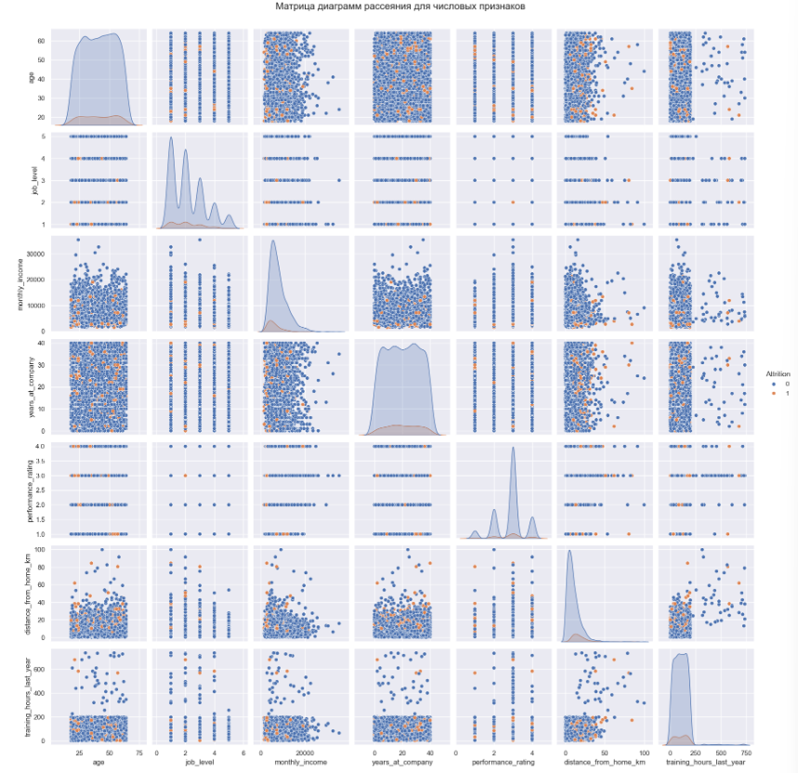
Рисунок 3 – Матрица диаграмм рассеяния

По полученным диаграммам можно сделать следующие выводы:
1) Возраст и увольнения: сотрудники младше 25 лет имеют более высокую вероятность увольнения (оранжевые точки преобладают в этой возрастной группе).
2) Доход и стаж: наблюдается положительная корреляция между месячным доходом и стажем работы в компании. Сотрудники с низким доходом и коротким стажем (менее 5 лет) чаще увольняются, что указывает на важность конкурентоспособной зарплаты для удержания новых сотрудников.
3) Уровень должности и увольнения: сотрудники с низким уровнем (1) демонстрируют более высокую склонность к увольнению по сравнению с сотрудниками на более высоких уровнях. Это может быть связано с ограниченными возможностями карьерного роста.
4) Расстояние до работы: сотрудники, живущие дальше от офиса (более 20 км), чаще увольняются. Это подчеркивает важность учета географического фактора при анализе оттока персонала.
5) Обучение и увольнения: сотрудники с низким количеством часов обучения в прошлом году чаще увольняются, что указывает на важность программ профессионального развития для удержания персонала.
6) Оценка эффективности: сотрудники с более высокими оценками эффективности (3-4) реже увольняются, что подтверждает связь между признанием достижений и лояльностью сотрудников.
В ходе предварительной обработки данных категориальные признаки были преобразованы методом One-Hot кодирования, после чего был обновлён список доступных числовых признаков. Затем датасет был разделён на обучающую и тестовую выборки в пропорции 70/30 с сохранением пропорций классов целевой переменной. Для обеспечения корректной работы моделей машинного обучения числовые признаки были стандартизированы: на обучающей выборке были вычислены параметры масштабирования, которые затем применены и к тестовой выборке. В завершение выполнена проверка размеров сформированных выборок. KNN и логистическая регрессия требуют масштабирования, деревья и случайный лес - нет, поэтому:
X_train_scaled, X_test_scaled - для KNN и LogReg
X_train, X_test - для DecisionTree и RandomForest
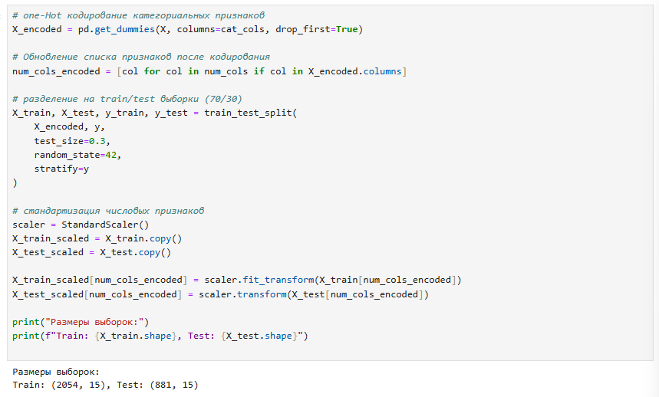
Рисунок 4 – Стандартизация данных

Была разработана предсказательная модель качественного отклика методами: k-ближайших соседей, деревом решений, логистической регрессией, случайным лесом с помощью соответствующих функций: KNeighborsClassifier, DecisionTreeClassifier, LogisticRegression, RandomForestClassifier (рис. 5).
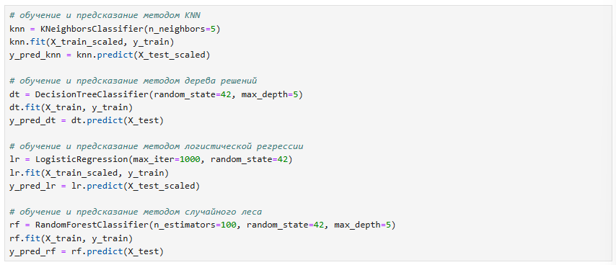
Рисунок 5 – Обучение и предсказания различных моделей

Общая картина: несбалансированные классы.
Во всех моделях наблюдается высокая Accuracy (от 87.8% до 90.6%), что может выглядеть как хороший результат. Однако ключевая метрика для редкого класса - Recall - крайне низкая: от 0% до 16.8%. Это означает, что модели почти не обнаруживают сотрудников, которые действительно увольняются (класс 1).
Ситуация объяснима: доля уволившихся мала, и модели по умолчанию склонны предсказывать «0 - остался», что искусственно повышает Accuracy, но ухудшает качество именно для целевого класса.
Сравнение моделей
Логистическая регрессия - высокий Accuracy, но почти нулевой Recall
- Accuracy: 90.24%
- Precision: 0.33
- Recall: 0.036
- F1-score: 0.065
- Balanced Accuracy: 0.514
Вывод: логистическая регрессия здесь неэффективна. Она очень плохо различает класс увольнений - почти всегда предсказывает «0». Несмотря на высокую общую Accuracy, практической ценности при таком Recall мало.
Дерево решений - лучше всех по Recall
- Recall: 16.9% - лучший среди всех моделей
- F1: 0.207 - самый высокий
- Accuracy: 87.85%
Вывод: дерево решений - единственная модель, которая хотя бы частично находит сотрудников, склонных к увольнению. Несмотря на более низкую Accuracy, оно лучше всех работает с несбалансированными данными.
Random Forest - полностью проигрывает задачу
- Accuracy: 90.58%
- Precision: 0.0
- Recall: 0.0
- F1-score: 0.0
- Balanced Accuracy: 0.5
Вывод: случайный лес не выделяет ни одного сотрудника, который уволился. Это следствие сильного перекоса классов и слишком консервативного поведения модели. В текущем виде RF непригоден для задачи прогнозирования увольнений.
KNN - высокий Accuracy, но почти не находит уволившихся
- Accuracy: 90.35%
- Precision: 0.42
- Recall: 0.06 (очень низкий)
- F1-score: 0.105
- Balanced Accuracy: 0.526
Вывод: модель почти всегда предсказывает, что сотрудник не уволится. Качество по целевому классу низкое. Работает плохо из-за высокой размерности и сложной структуры признаков, даже несмотря на масштабирование.
Итоговый вывод
Для задачи прогнозирования увольнения сотрудников:
Дерево решений - единственная модель, которая хоть как-то выявляет класс Attrition=1. Обладает лучшим Recall и наивысшим F1-score.
KNN и логистическая регрессия показывают высокую Accuracy, но практически не находят уволившихся сотрудников, что делает их непригодными для использования.
Random Forest полностью игнорирует положительный класс, что свидетельствует о необходимости настройки (увеличение веса класса 1, подбор порога, изменение max_depth).
В целом результаты подтверждают, что задача крайне чувствительна к дисбалансу классов.
Далее была построена матрица неточностей с помощью confusion_matrix для каждого метода (рис. 6–9).
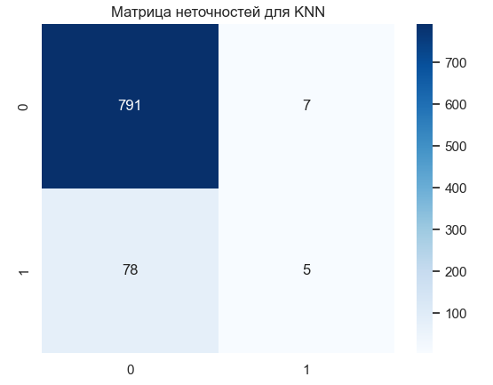
Рисунок 6 – Матрица неточностей KNN
Выводы по матрице неточностей KNN
1) True Negative (TN): 791 - модель правильно определила 791 сотрудника, которые остались в компании
2) False Positive (FP): 7 - модель ошибочно предсказала увольнение для 7 сотрудников, которые остались
3) False Negative (FN): 78 - модель ошибочно предсказала, что 78 сотрудников останутся, но они уволились
4) True Positive (TP): 5 - модель правильно определила всего 5 уволившихся сотрудников
5) Высокая общая точность (Accuracy = 90.35%) - модель правильно классифицирует 796 из 881 объектов, но этот показатель обманчив из-за несбалансированности данных
6) Крайне низкая полнота (Recall = 6.02%) - модель выявляет только 5 из 83 уволившихся сотрудников (5 TP из 83 реальных увольнений). Это критически важный недостаток, так как основная цель анализа оттока - своевременное выявление сотрудников, которые уйдут
7) Низкая точность (Precision = 41.67%) - когда модель предсказывает увольнение, она ошибается в 58% случаев, что снижает доверие к таким предсказаниям
8) Высокая специфичность (99.12%) - модель почти идеально определяет сотрудников, которые останутся в компании, но это не решает основную задачу
9) Модель KNN в текущей конфигурации неэффективна для задачи прогнозирования увольнений, так как практически игнорирует положительный класс (Attrition=1).
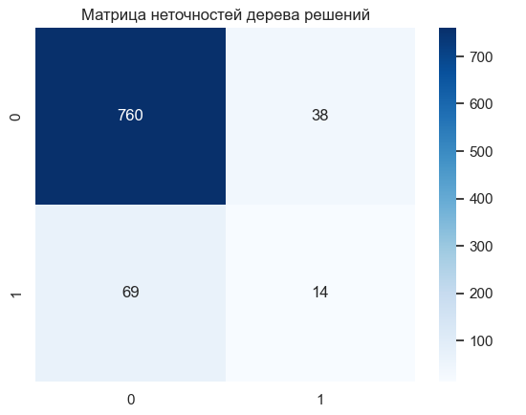
Рисунок 7 – Матрица неточностей дерева решений

Выводы по матрице неточностей дерева решений
1) True Negative (TN): 760 - модель корректно определила 760 сотрудников, которые остались в компании
2) False Positive (FP): 38 - 38 сотрудников ошибочно предсказаны как уволившиеся
3) False Negative (FN): 69 - 69 сотрудников, которые на самом деле уволились, но модель предсказала, что они останутся
4) True Positive (TP): 14 - всего 14 случаев увольнения были правильно предсказаны
5) Высокая общая точность (около 88%): модель в целом показывает хорошую способность классифицировать большинство случаев, но это обманчиво из-за несбалансированности данных
6) Критически низкий recall (около 17%): модель обнаруживает только 14 из 83 реальных случаев увольнения. Это означает, что 83% реальных увольнений остается незамеченными моделью
7) Высокая специфичность (95.2%): модель хорошо определяет сотрудников, которые останутся (760 из 798), что объясняет высокую общую точность
8) Низкий precision (26.9%): Из всех случаев, где модель предсказала увольнение, только 14 из 52 были верными. Это означает, что когда модель говорит "уволится", она ошибается в 73% случаев
9) Модель очень консервативна в предсказании увольнений, предпочитая минимизировать ложные срабатывания (FP), но в ущерб обнаружению реальных случаев (FN). Для HR-отдела эта модель малополезна, так как пропускает 83% реальных увольнений, что не позволяет своевременно принимать меры по удержанию персонала. Высокий показатель TN указывает, что модель хорошо работает с основным классом (сотрудники, остающиеся в компании), но крайне неэффективна для целевого класса (Attrition=1).
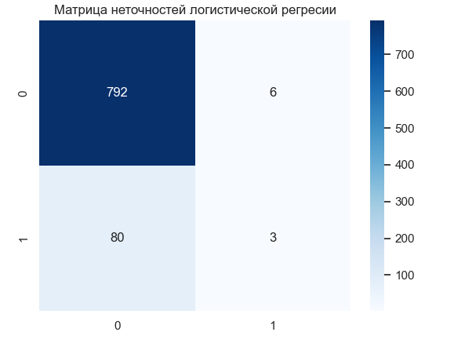
Рисунок 8 – Матрица неточностей логистической регрессии

Выводы по матрице неточностей логистической регрессии
1) Высокая точность предсказания для класса 0 (оставшихся сотрудников): модель правильно идентифицировала 792 из 798 случаев, где истинное значение было 0. Это указывает на то, что модель эффективно определяет сотрудников, которые останутся в компании
2) Критически низкая эффективность в обнаружении увольняющихся сотрудников (класс 1): из 83 истинных случаев увольнения (80+3) модель верно предсказала только 3 случая (3.6% recall). Это означает, что модель пропускает 96.4% сотрудников, которые впоследствии уволятся
3) Сильный дисбаланс в предсказаниях: модель имеет 80 ложноотрицательных ошибок (FN), что значительно превышает 6 ложноположительных ошибок (FP). Это свидетельствует о сильном смещении модели в сторону предсказания класса 0 (оставшихся сотрудников)
4) Проблема несбалансированности данных: такой результат типичен для ситуаций, когда классы в данных сильно несбалансированы (в данном случае вероятно, большинство сотрудников оставались в компании). Модель "выучила" этот дисбаланс и предпочитает предсказывать доминирующий класс для максимизации общей точности
5) Модель практически бесполезна для основной бизнес-задачи - предсказания увольнения сотрудников, так как она не может эффективно обнаруживать уходящих работников.
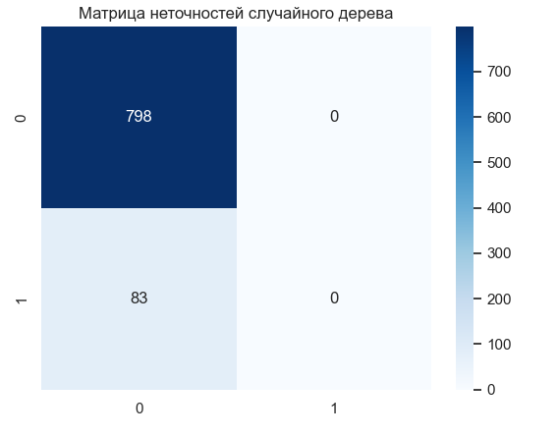
Рисунок 9 – Матрица неточностей случайного леса

Выводы по матрице неточностей случайного леса
1) Полная неспособность модели предсказывать класс 1 (Attrition = 1): модель не смогла корректно идентифицировать ни одного случая увольнения (TP = 0). Это критически важный недостаток, так как основная цель задачи - прогнозирование увольнений
2) Систематическая ошибка в сторону класса 0: модель всегда предсказывает класс 0 (сотрудник остался), что приводит к: 832 верно предсказанным случаям (TN); 83 ложно отрицательным случаям (FN), когда сотрудник уволился, но модель предсказала, что он останется
3) Обманчиво высокая точность: общая точность (Accuracy) составляет примерно 91% (832/915), но это значение не отражает реальную полезность модели из-за дисбаланса классов. В данном случае модель просто "угадывает" более частый класс, что не решает поставленную бизнес-задачу
4) Нулевые метрики для класса 1: Precision = 0 (модель не выявила ни одного истинно положительного случая); Recall = 0 (модель не смогла обнаружить ни одного фактического увольнения); F1-score = 0
5) Практическая бесполезность: для HR-отдела такая модель не имеет ценности, так как не позволяет выявлять сотрудников, находящихся в зоне риска увольнения, и соответственно, не может использоваться для проактивных мер по удержанию персонала
Существует системная проблема во всех алгоритмах классификации при прогнозировании увольнений сотрудников:
1) Проблема несбалансированных классов:
- все модели демонстрируют сильное смещение в сторону класса 0 (сотрудники, остающиеся в компании);
- модели оптимизируются под максимизацию общей точности за счет игнорирования редкого класса.
2) Критически низкая способность обнаружения увольнений:
- KNN: обнаруживает лишь 6.02% увольнений (TP = 5 из 83);
- Дерево решений: обнаруживает только 17% увольнений (TP = 14 из 83);
- Логистическая регрессия: обнаруживает всего 3.6% увольнений (TP = 3 из 83);
- Случайный лес: полностью неспособен обнаружить ни одного случая увольнения (TP = 0).
3) Все модели практически бесполезны для HR-отдела в текущей конфигурации:
- невозможность своевременно выявлять сотрудников, находящихся в зоне риска;
- отсутствие возможности принимать превентивные меры для удержания ценных сотрудников;
- финансовые потери компании из-за неожиданных увольнений ключевых специалистов;
- случайный лес, несмотря на популярность алгоритма, показал худший результат, полностью игнорируя класс увольнений
Построение графика ROC-кривой для каждого метода на одном графике (4 линии на одном графике) для сравнения представлено на рисунке 10.
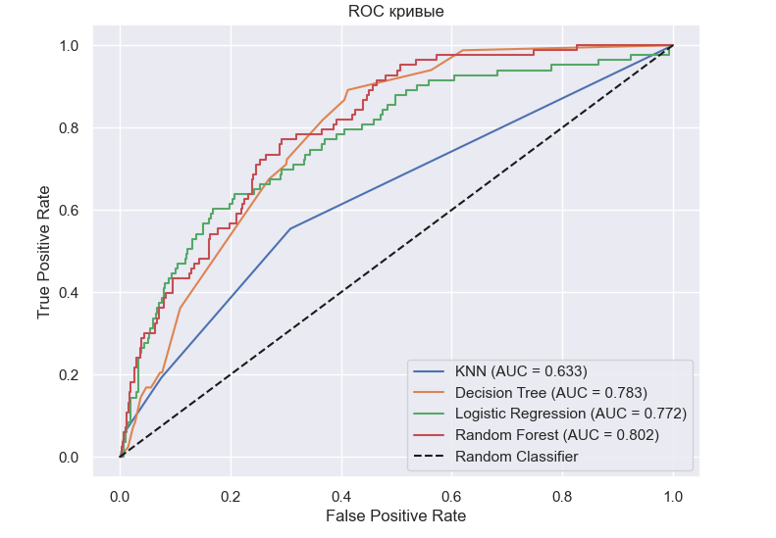
Рисунок 10 – График ROC-кривых

По полученным диаграммам можно сделать следующие выводы:
1. Общая эффективность моделей: все четыре модели (KNN, Decision Tree, Logistic Regression, Random Forest) демонстрируют результаты, превышающие случайное предсказание (пунктирная линия с AUC=0.5). Это означает, что все они способны различать классы "уволился" и "остался" лучше, чем случайный угадыватель.
2. Сравнение моделей по AUC:
- Лучшая модель: Случайный лес (красная линия) показывает наилучший результат с площадью под кривой (AUC) 0.802. Ее кривая наиболее близка к идеальному верхнему левому углу (TPR=1, FPR=0), что говорит о высокой способности правильно классифицировать положительные случаи (уволившихся сотрудников) при минимальном количестве ложных срабатываний.
- Второе место: Дерево решений (оранжевая линия) следует сразу за ней с AUC 0.783. Разница в AUC между случайным лесом и деревом решений составляет 0.019, что указывает на их относительно сопоставимую эффективность в данной задаче.
- Третье место: Логистическая регрессия (зеленая линия) имеет AUC 0.772. Хотя это хороший результат, он немного ниже, чем у двух лидеров, что может быть связано с линейной природой модели, которая не всегда эффективно улавливает сложные нелинейные зависимости в данных.
- Четвертое место: Метод k-ближайших соседей (синяя линия) показывает наименьшую эффективность среди рассмотренных моделей с AUC 0.633. Это значение близко к порогу случайного предсказания, что указывает на слабую способность модели различать классы.
3. Интерпретация кривых:
- Кривая случайного леса проходит выше остальных во всем диапазоне значений FPR, что подтверждает его превосходство в балансе между истинно-положительными и ложно-положительными результатами.
- Кривая KNN начинается с относительно высокого значения TPR при очень малых FPR, но затем быстро отстает, что может указывать на то, что она хорошо работает при строгих порогах, но хуже обобщает при их ослаблении.
- Кривая дерева решений имеет более "ступенчатый" вид, что характерно для этого алгоритма, и ее качество находится между логистической регрессией и случайным лесом.
- Кривая логистической регрессии, несмотря на несколько более низкую AUC, показывает относительно гладкое поведение и стабильную эффективность на всем диапазоне порогов.

Вывод
В ходе выполнения лабораторной работы была решена задача бинарной классификации - прогнозирование оттока сотрудников на основе датасета employee_attrition.csv. Была проведена предварительная обработка: выполнено One-Hot-кодирование категориальных переменных и стандартизация числовых признаков с использованием StandardScaler. Набор данных был разделен на обучающую и тестовую выборки в соотношении 70/30.
Для решения задачи были реализованы и сравнены четыре метода классификации: k-ближайших соседей (KNN), дерево решений (Decision Tree), логистическая регрессия (Logistic Regression) и случайный лес (Random Forest). Оценка качества моделей проводилась по ключевым метрикам: Accuracy, Precision, Recall, F1-score, Balanced Accuracy и ROC AUC.
Анализ ROC-кривых показал, что наилучшей моделью оказался случайный лес (AUC = 0.802), за ним следовали дерево решений (AUC = 0.783) и логистическая регрессия (AUC = 0.772). Метод KNN продемонстрировал наименее эффективные результаты (AUC = 0.633). Однако при детальном анализе матриц ошибок выявилась серьезная проблема несбалансированности классов во всех моделях - все алгоритмы демонстрировали высокую точность (Accuracy) за счет игнорирования редкого класса (уволившихся сотрудников).
Случайный лес, обладая наивысшей общей способностью классификации (ROC AUC), практически не выявлял уволившихся сотрудников (Recall = 0), что делает его непригодным для практического использования в текущей конфигурации. Дерево решений показало относительно лучший баланс метрик среди всех моделей, хотя и с низкими абсолютными значениями Recall (около 17%), что указывает на критическую необходимость борьбы с несбалансированностью классов.
Таким образом, несмотря на хорошие показатели по ROC AUC, все модели требуют дополнительной настройки, включая применение методов балансировки классов и оптимизацию порогов классификации, чтобы обеспечить практическую применимость для прогнозирования оттока персонала в реальных бизнес-сценариях.

